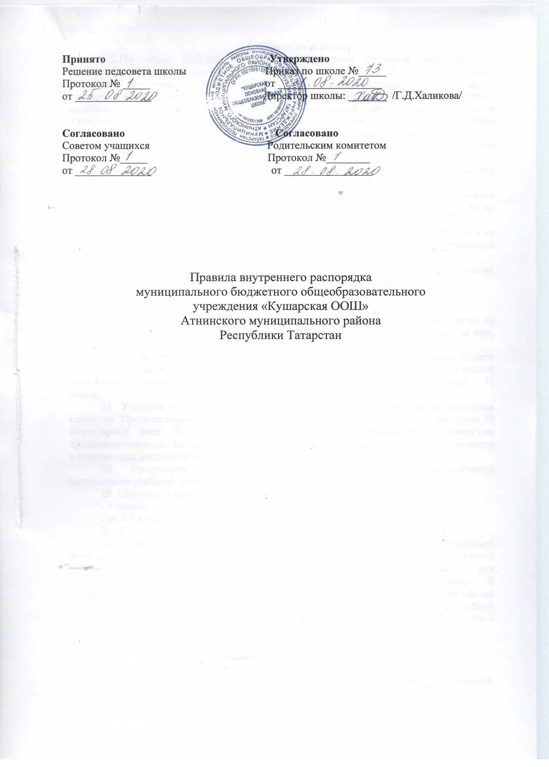

Общие положения
  - Настоящие Правила внутреннего распорядка учащихся разработаны в соответствии с Федеральным законом от 29 декабря 2012 г. № 273-ФЗ «Об образовании в Российской Федерации» (далее № 273-ФЗ) в действующей редакции, с действующими законодательными актами РФ и РТ и правоустанавливающими документами, локальными номативными актами общеобразовательной организации и Уставом муниципального бюджетного общеобразовательного учреждения «Кушарская ООШ» Атнинского муниципального района Республики Татарстан (далее школа).
  - Настоящие Правила регулируют режим организации образовательного процесса, права и обязанности учащихся школы.
  - Настоящие Правила утверждены с учетом мнения общешкольного родительского комитета (законных представителей) учащихся Школы.
  - Дисциплина в школе поддерживается на основе уважения человеческого достоинства учащихся и педагогических работников. Применение физического и (или) психического насилия по отношению к учащимся не допускается.
  - Настоящие Правила обязательны для исполнения всеми учащимися школы и их родителями (законными представителями), обеспечивающими получение учащимися общего образования.
  - Один экземпляр настоящих Правил хранится в Правовом уголке школы. Текст настоящих Правил размещается на официальном сайте школы в сети
Интернет.

Основные режимные моменты.
  - Учебный год в школе начинается 1 сентября. Если этот день приходится на выходной день, то в этом случае учебный год начинается в первый, следующий за ним, рабочий день.
  - Продолжительность учебного года на уровнях начального, основного общего образования составляет не более 35 недель без учета государственной итоговой аттестации, в первом классе – 33 недели, 2-4, 9 классах - 34 недели, 5-8 классах – 35 недель.
  - Учебный год подразделяется на 4 четверти. Между четвертями организуются каникулы. Продолжительность каникул в течение учебного года составляет не менее 30 календарных дней. По окончании учебного года организуются летние каникулы продолжительностью не менее 8 недель. Для учащихся в первом классе устанавливаются в течение года дополнительные недельные каникулы.
  - Продолжительность учебного года, сроки каникул устанавливается календарным учебным графиком, утвержденным руководителем школы.
  - Обучение в школе ведется:
- в первых классах по 5-ти дневной учебной неделе;
- во 2-9 классах по 6-ти дневной учебной неделе.
  - Начало учебных занятий - в первую смену 8.00.
  - Учебная нагрузка учащихся не должна превышать норм предельно допускаемых нагрузок, установленных базисным учебным планом. Продолжительность урока в 1 классе - 35 минут, во 2-9 классах – 45 минут. В 1 классе в середине учебного дня организуется динамическая пауза продолжительностью не менее 40 минут. В оздоровительных целях и для облегчения процесса адаптации детей к требованиям школы в 1-х классах применяется ступенчатый метод постепенного наращивания учебной нагрузки: в сентябре, октябре - 3 урока по 35 минут каждый; в ноябре-декабре – по 4 урока по 35 минут каждый; январь - май – по 4 урока по 45 минут каждый.

Права, обязанности и ответственность учащихся
  - Учащиеся имеют право на:
    - предоставление условий для обучения с учетом особенностей психофизического развития и состояния здоровья учащихся, в том числе получение

социально-педагогической и психологической помощи, бесплатной психолого-медико- педагогической коррекции;
    - обучение по индивидуальному учебному плану, в том числе ускоренное обучение в пределах осваиваемой образовательной программы в порядке, установленном положением об обучении по индивидуальному учебному плану;
    - повторное (не более двух раз) прохождение промежуточной аттестации по учебному предмету, в сроки, определяемые школой, в пределах одного года с момента образования академической задолженности;
    - освоение наряду с предметами по осваиваемой образовательной программе любых других предметов, преподаваемых в школе, в порядке, установленном положением об освоении предметов, курсов, дисциплин (модулей);
    - зачет результатов освоения ими предметов в других организациях, осуществляющих образовательную деятельность, в соответствии с порядком зачета результатов освоения учащимися учебных предметов, дополнительных образовательных программ в других организациях, осуществляющих образовательную деятельность;
    - уважение человеческого достоинства, защиту от всех форм физического и психического насилия, оскорбления личности, охрану жизни и здоровья;
    - свободу совести, информации, свободное выражение собственных убеждений;
    - В период с 1.0 текущего года по 31 мая года последующего учащимся предоставляются каникулы, продолжительность не менее 30 календарных дней, согласно календарного графика (п.2.1-2.2);
    - перевод для получения образования по другой форме обучения и форме получения образования в порядке, установленном законодательством об образовании;
    - перевод в другую образовательную организацию, реализующую образовательную программу соответствующего уровня, в порядке, предусмотренном федеральным органом исполнительной власти, осуществляющим функции по решению государственной политики и нормативно-правовому регулированию в сфере образования;
    - участие в управлении школой в порядке, установленном Уставом школы;
    - ознакомление со свидетельством о государственной регистрации, с лицензией на осуществление образовательной деятельности, со свидетельством о государственной аккредитации, с учебной документацией, другими документами, регламентирующими организацию и осуществление образовательной деятельности в школе;
    - обжалование локальных актов школы в установленном правительством РФ порядке;
    - бесплатное пользование учебниками, учебными пособиями, средствами обучения и воспитания в пределах федеральных государственных образовательных стандартов, библиотечно-информационными ресурсами, учебной базой Школы;
3.1.5. пользование в установленном порядке лечебно-оздоровительной инфраструктурой, объектами культуры и объектами спорта Школы;
    - развитие своих творческих способностей и интересов, включая участие в конкурсах, олимпиадах, выставках, смотрах, физкультурных и спортивных мероприятиях, в том числе в официальных спортивных соревнованиях и других мероприятиях;
    - поощрение за успехи в учебной, физкультурной, спортивной, общественной, научной, научно-технической, творческой, экспериментальной и инновационной деятельности;
    - благоприятную среду жизнедеятельности и охрану здоровья без окружающего табачного дыма и последствий потребления табака;
    - обращение в комиссию по урегулированию споров между участниками образовательных отношений.

3.2.Учащиеся обязаны:

3.2.1. добросовестно осваивать образовательную программу, выполнять
индивидуальный учебный план, в том числе посещать предусмотренные учебным планом
или индивидуальным учебным планом учебные занятия, осуществлять самостоятельную
подготовку к ним, выполнять задания, данные педагогическими работниками в рамках
образовательной программы;
3.2.2. ликвидировать академическую задолженность в сроки, определяемые Школой;
3.2.3. выполнять требования устава, настоящих Правил и иных локальных нормативных актов Школы по вопросам организации и осуществления образовательной деятельности;
3.2.4. заботиться о сохранении и укреплении своего здоровья, стремиться к духовному и физическому развитию и самосовершенствованию;
3.2.5. немедленно информировать педагогического работника, ответственного за осуществление мероприятия, о каждом несчастном случае, произошедшим с ними или очевидцами которого они стали;
3.2.6. уважать честь и достоинство других учащихся и работников Школы, не создавать препятствий для получения образования другим учащимся;
    - бережно относиться к имуществу Школы;
    - соблюдать режим организации образовательного процесса, принятый в Школы:
3.2.9. находиться в школе только в сменной обуви, иметь опрятный и ухоженный внешний вид. На учебных занятиях (кроме занятий, требующих специальной формы одежды) присутствовать только в светской одежде делового (классического) стиля. На учебных занятиях, требующих специальной формы одежды (физкультура,) присутствовать только в специальной одежде и обуви;
3.2.10.не осуществлять действия, влекущие за собой нарушение прав других учащихся на благоприятную среду жизнедеятельности без окружающего табачного дыма и охрану их здоровья от воздействия окружающего табачного дыма и никотина от потребления табака;
3.2.11. своевременно проходить все необходимые медицинские осмотры.

3.3.Учащимся запрещается:
3.3.1.приносить, передавать, использовать в школе и на ее территории оружие,
спиртные напитки, табачные изделия, токсические и наркотические вещества и иные
предметы и вещества, способные причинить вред здоровью участников образовательного
процесса и (или) деморализовать образовательный процесс;
3.3.2.приносить, передавать использовать любые предметы и вещества, могущие
привести к взрывам, возгораниям и отравлению;
3.3.3.иметь неряшливый и вызывающий внешний вид;
3.3.4.применять физическую силу в отношении других учащихся, работников школы и иных лиц;
3.3.5.За неисполнение или нарушение устава Школы, настоящих Правил и иных локальных нормативных актов по вопросам организации и осуществления образовательной деятельности учащиеся несут ответственность в соответствии с настоящими Правилами.

Защита прав учащихся
4.1. В целях защиты своих прав учащиеся и их законные представители самостоятельно или через своих представителей вправе:
-направлять в органы управления Школой обращения о нарушении и (или) ущемлении ее работниками прав, свобод и социальных гарантий учащихся;
-обращаться в комиссию по урегулированию споров между участниками образовательных отношений;
-использовать не запрещенные законодательством РФ иные способы защиты своих прав и законных интересов.

